3.con una espatula cubrimos toda la parte de arriba de la tarta
4.Dejar enfriar dos horas
5.Poner los lacasitos por encima
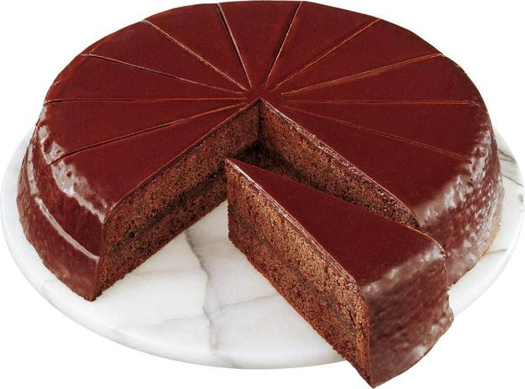
Para saber si la tartade chocolate esta bien
Hecha cuando acabe de el tiempo de cocion
Introduciremos un cuchillo o similar y si
Sale limpio es que esta bien hecha si por el
Contrario vemos que se le pega algo de masa
Sin hacer la tendremos que dejar unos
Minutos mas

